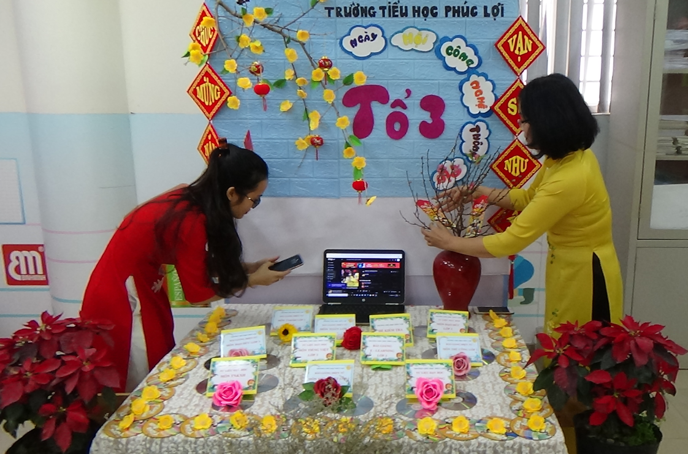
Tưng bừng Ngày hội CNTT cấp trường lần thứ V

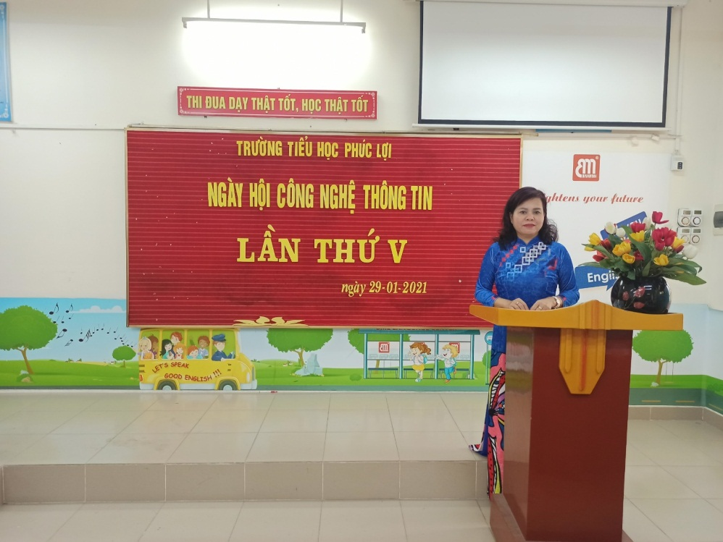
Hòa chung trong không khí phấn khởi thi đua lập thành tích xuất sắc kỉ niệm 91 năm Ngày thành lập Ðảng Cộng sản Việt Nam (3/2/1930-3/2/2021), mừng Xuân mới Tân Sử 2021, thực hiện Kế hoạch của phòng GD&ĐT quận Long Biên, về việc hướng dẫn thực hiện nhiệm vụ ứng dụng CNTT năm học 2020-2021, ngày 29/1/2021, trường Tiểu học Phúc Lợi long trọng tổ chức Ngày hội Công nghệ thông tin cấp trường lần thứ V. Đến dự ngày hội có đồng chí Ngô Thị Minh Phú – hiệu trưởng nhà trường, các đồng chí trong ban giám hiệu và toàn thể cán bộ, giáo viên, nhân viên nhà trường.

Đ/c Ngô Thị Minh Phú –HT nhà trường phát biểu khai mạc.
Trong những năm gần đây, trường tiểu học Phúc Lợi luôn tích cực tham gia các phong trào ứng dụng CNTT. Phát huy thành tích đã đạt được, với mục tiêu tăng cường và nâng cao hiệu quả ứng dụng CNTT trong công tác quản lí và giảng dạy, thực hiện cuộc cách mạng 4.0 trong toàn ngành GD&ĐT, ngay từ đầu năm học, nhà trường đã xây dựng kế hoạch, tổ chức thực hiện Ngày hội CNTT cấp trường với sự tham gia của các CB, GV, NV cùng những sản phẩm CNTT có chất lượng cao.
Ngày hội CNTT cấp trường năm học 2020 – 2021 được triển khai 3 nội dung: Thi kĩ năng thiết kế bài giảng của Giáo viên; Tổ chức hội thảo ứng dụng CNTT trong quản lí và dạy học và Trưng bày các sản phẩm CNTT
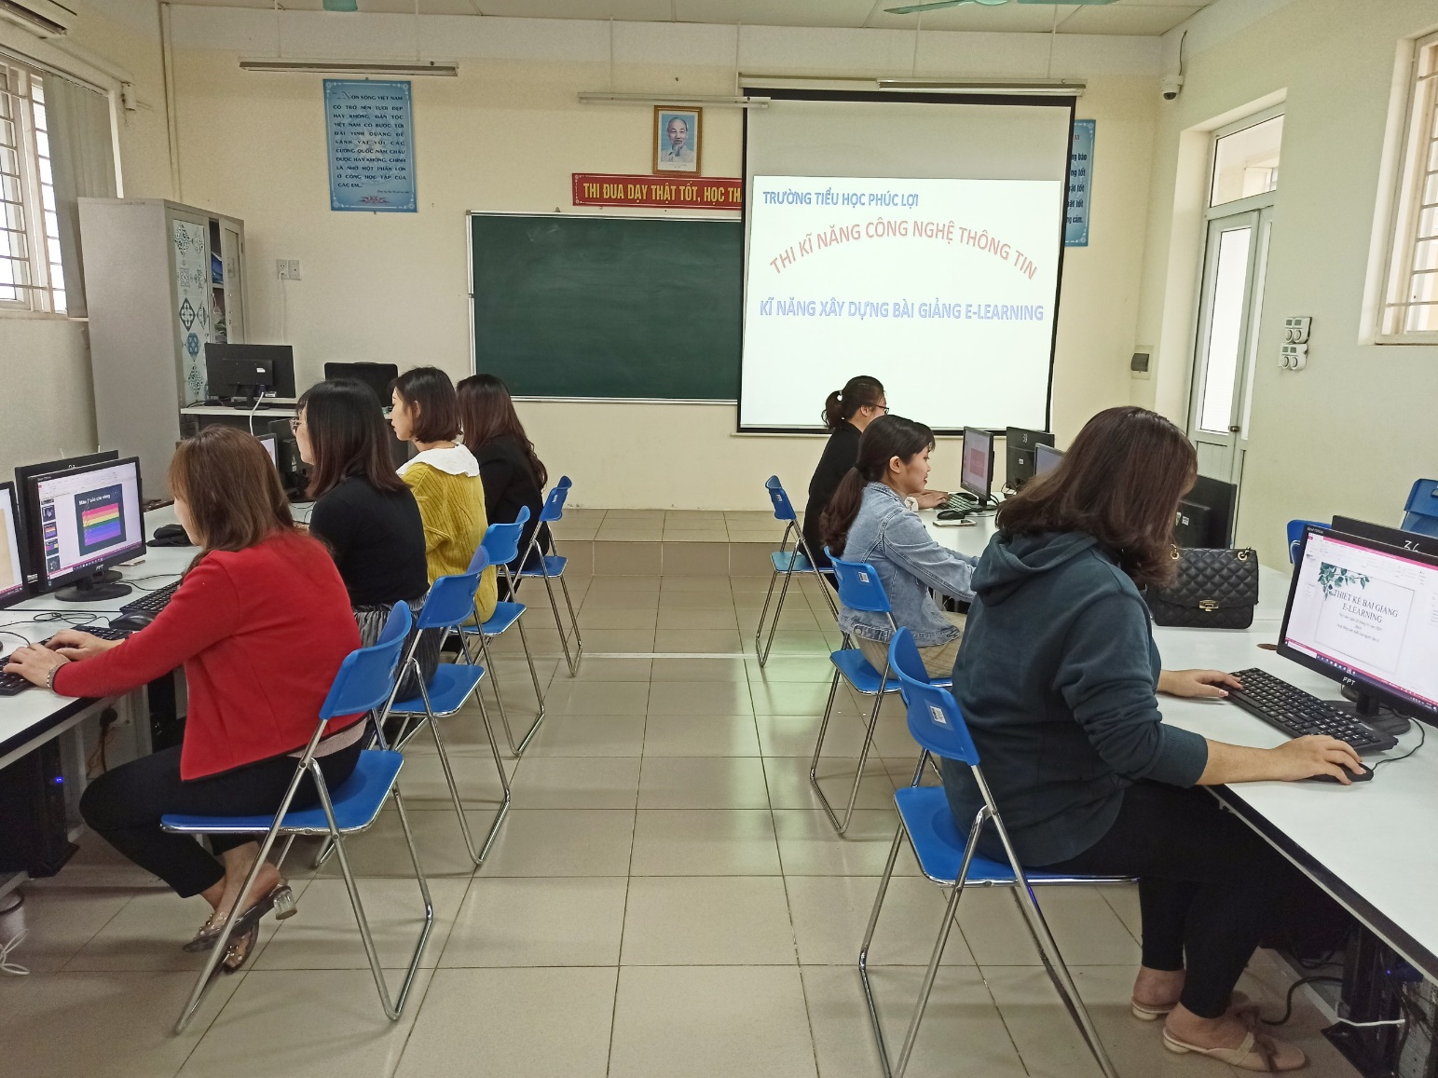
Phần thi Kĩ năng của giáo viên.
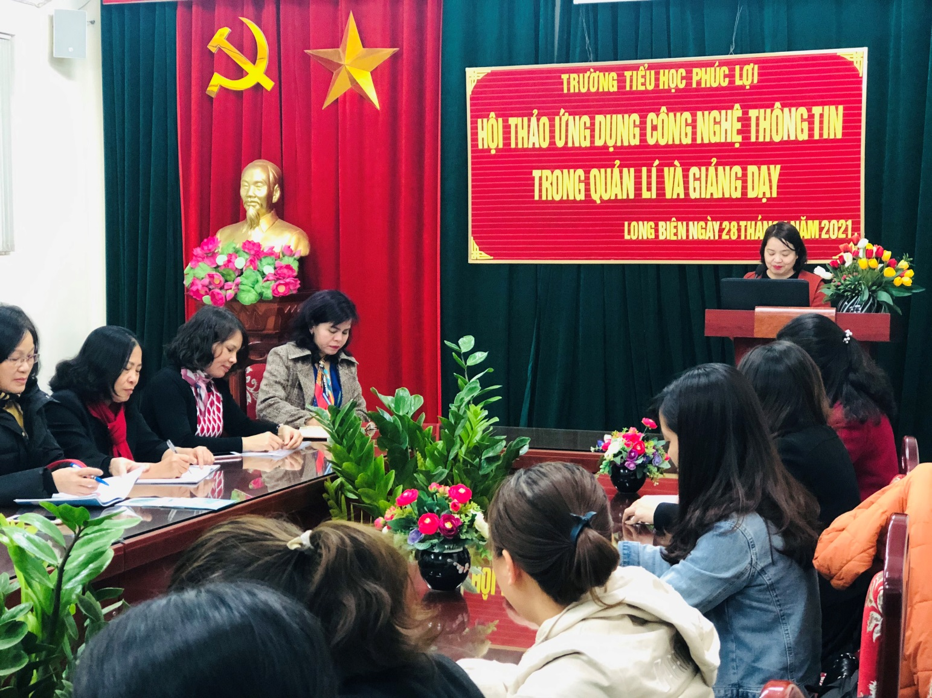
Tổ chức hội thảo ứng dụng CNTT trong quản lí và dạy học.
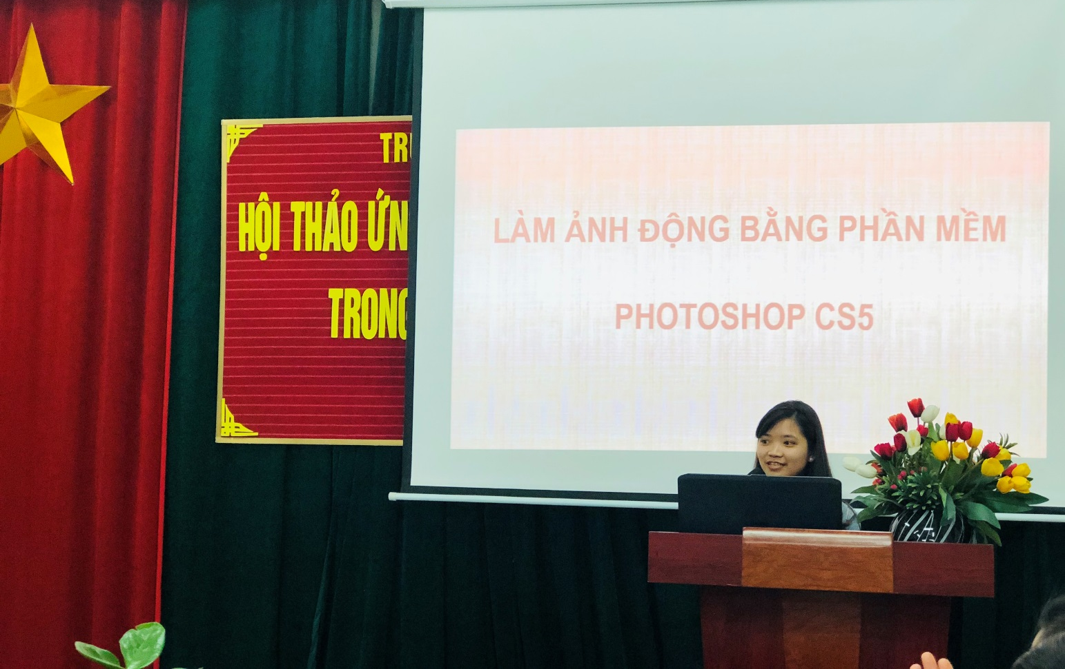
Phát biểu tại Ngày hội, đồng chí Hiệu trưởng và đồng chí Phó hiệu trưởng nhà trường ghi nhận các tổ khối chuyên môn đã có sự chuẩn bị tốt về mọi mặt để Ngày hội thành công; biểu dương các tổ đã tích cực tham gia Ngày hội với nhiều sản phẩm, có nhiều nội dung phong phú như: thiết kế bài giảng E-learning, kho học liệu điện tử; thi kỹ năng CNTT của giáo viên, nhân viên và triển lãm gian hàng của các tổ khối.
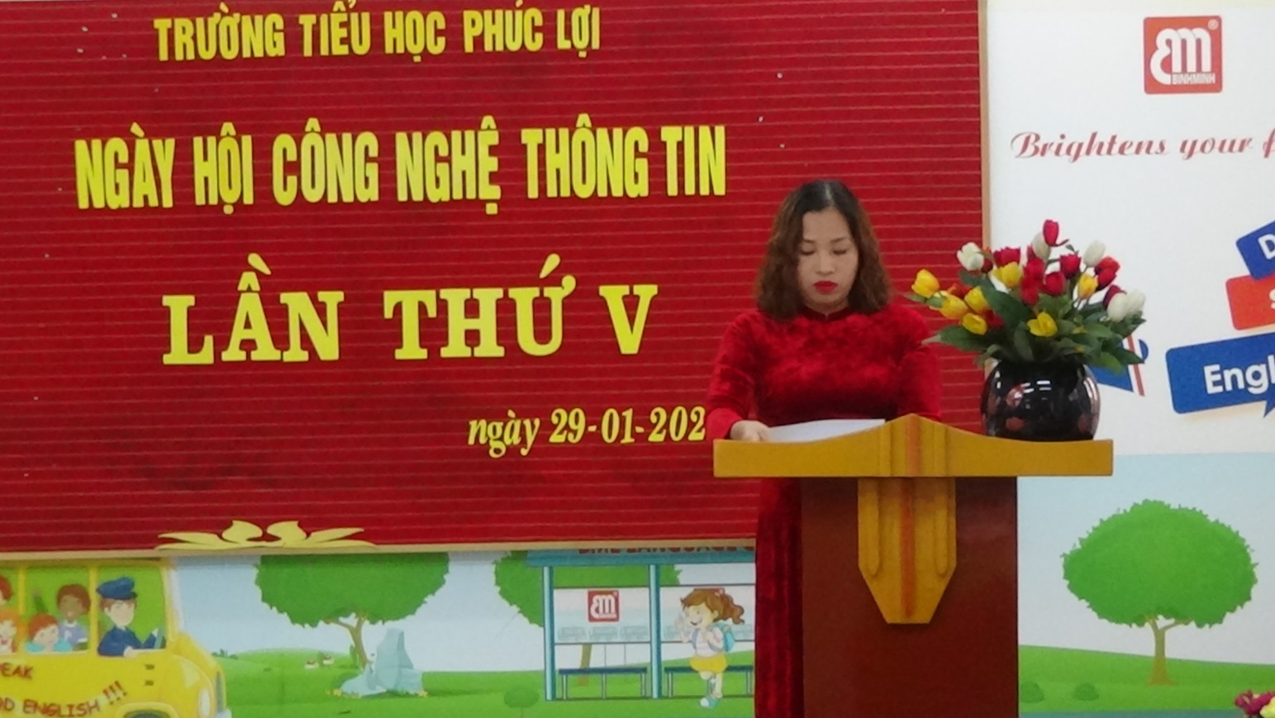
Đ/c Nguyễn Thúy Hà – PHT phát biểu tại Ngày hội.
Đặc biệt, Ngày hội CNTT có các gian trưng bày của các tổ khối chuyên môn với nhiều sản phẩm CNTT do các thầy cô giáo tự thiết kế như bài giảng điện tử, học liệu điện tử, các SKKN, đề tài nghiên cứu khoa học…. Đây là dịp để các thành viên trong nhà trường nghiên cứu, giao lưu, chia sẻ kinh nghiệm trong ứng dụng công nghệ thông tin đổi mới phương pháp giảng dạy, nâng cao chất lượng dạy và học của giáo viên, học sinh; tạo bước chuyển biến mạnh mẽ trong hoạt động quản lý, giảng dạy và học tập, góp phần thực hiện thành công chủ trương của Đảng về việc “Nâng cao năng lực, bồi dưỡng nhân tài, lấy khoa học kỹ thuật và công nghệ làm trung tâm”.
Kết thúc Ngày hội, Ban tổ chức trao các giải tập thể và cá nhân cho các tập thể - cá nhân đạt thành tích xuất sắc trong Hội thi và lựa chọn các bài giảng E-learning, các sản phẩm; các giáo viên, nhân viên đạt giải cao tham dự Ngày hội CNTT cấp Quận được tổ chức vào tháng 3/2021.
Người viết
Bùi Phương Nhung

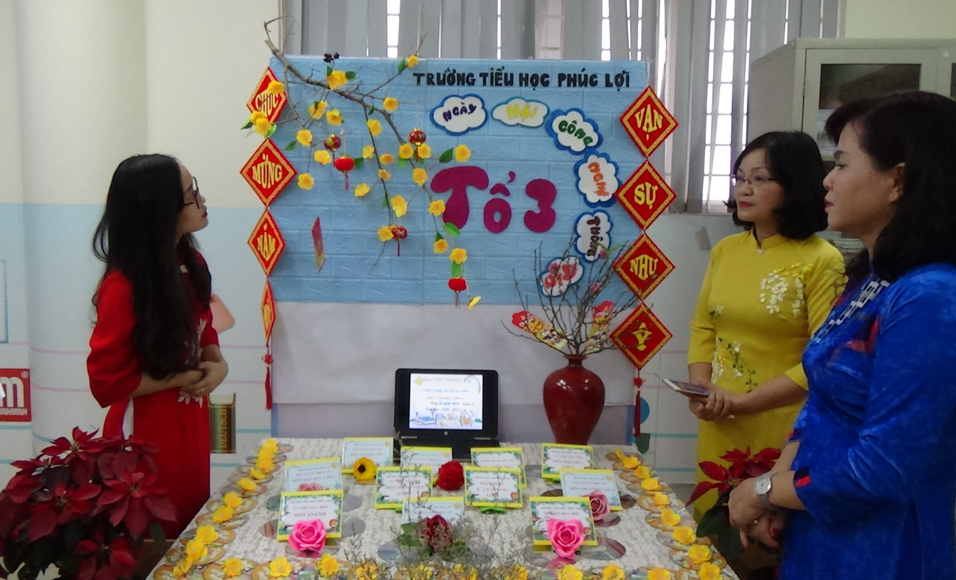
Một số hình ảnh các gian trưng bày tại ngày hội:
Ban giám khảo chấm gian trưng bày sản phẩm.
